Перелік питань
з навчальної дисципліни Електроніка та мікропроцесорна техніка
за спеціальністю 152 «Метрологія та інформаційно-вимірювальна техніка»
освітнього ступеня бакалавр

№п/п |  | Зміст питання
1. |  | Яка кількість основних інформаційних шин входить в системну магістраль мікропроцесорної системи?
2. |  | Для чого застосовується мультиплексування шин?
3. |  | Як називається пристрій, що відповідає за виконання арифметичних, логічних і операцій управління, записаних в машинному коді?
4. |  | ADDR bus розшифровується як?
5. |  | Мікропроцесорний пристрій - це...?
6. |  | Архітектура мікропроцесора - це ... ?
7. |  | Як називається шина, в якій передача даних може виконуватися в обох напрямах?
8. |  | У чому полягає призначення зовнішньої пам'яті мікропроцесора?
9. |  | Пам'ять, що призначена для тривалого зберігання програм і даних це?
10. |  | Назвіть правильні характеристики зовнішньої пам'яті:
11. |  | Однократний запис даних виконується в яких пристроях пам’яті ?
12. |  | Ємність запам'ятовувального пристрою, що має m адресних входів і n ліній виведення даних дорівнює:
13. |  | Кількість інформаційних ліній модуля ПЗП ємністю 2Кх32 дорівнює:
14. |  | Кількість інформаційних ліній модуля ПЗП ємністю 1Кх16 дорівнює
15. |  | Кількість інформаційних ліній модуля ОЗП ємністю 8Кх32дорівнює
16. |  | Кількість адресних ліній модуля ПЗП ємністю 2Кх16 дорівнює:
17. |  | Кількість адресних ліній модуля ПЗП ємністю 1Кх16 дорівнює:
18. |  | Кількість адресних ліній модуля ОЗП ємністю 8Кх16 дорівнює:
19. |  | Для чого призначені регістри процесора?
20. |  | Для чого служить регістр ознак?
21. |  | Який принцип роботи стекової пам'яті?
22. |  | У якій пам'яті зберігається вміст регістра ознак при перериванні?
23. |  | Що таке операнд?
24. |  | До якої групи команд відносяться команди роботи із стеком?
25. |  | До якої групи відносяться команди зсуву кодів?
26. |  | Які команди зазвичай не міняють прапорці PSW?
27. |  | До якої групи відноситься команда "Виключне АБО"?
28. |  | До якої групи команд відноситься команда декременту?
29. |  | До якої групи команд відноситься команда запису в стек?
30. |  | До якої групи команд відноситься команда інкременту?
31. |  | До якої групи команд відноситься команда введення даних з порту?
32. |  | Яка команда використовується для повернення з програмного переривання?
33. |  | Мультиплексування в часі – це:
34. |  | Як розрізняють процесори за типом системи команд?
35. |  | Дайте визначення паралельної шини:
36. |  | Визначте основну перевагу послідовної шини:
37. |  | Дайте визначення системної шини:
38. |  | Визначте склад системної шини:
39. |  | Визначте призначення шини даних:
40. |  | Визначте призначення шини адреси:
41. |  | Визначити основні складові мікропроцесорної системи:
42. |  | Яка система числення використовується в мікропроцесорі?
43. |  | Дайте визначення мікроконтролера:
44. |  | Визначте основний недолік Гарвардської архітектури:
45. |  | Чим відрізняється акумулятор від інших регістрів мікропроцесора?
46. |  | Визначте архітектуру мікроконтролера МК51:
47. |  | UART це?
48. |  | Визначте призначення таймерів міероконьролера:.
49. |  | Визначте основну перевагу апаратурного методу реалізації алгоритму:
50. |  | Які основні операції здійснює мікропроцесор?
51. |  | Яким чином здійснює мікропроцесор обробку інформації?
52. |  | Дайте визначення мікропроцесорної системи:
53. |  | Дайте визначення мультимікропроцесорної системи:
54. |  | Дайте визначення мікропроцесорного комплекту:
55. |  | Дайте визначення однокристального мікропроцесора:
56. |  | Які типи пам’яті містить мікроконтролер МК51?
57. |  | Визначте структурне забезпечення одно циклового виконання команд в мікроконтролері МК51:
58. |  | Визначте спосіб розділення пам'яті програм і пам'яті даних в мікроконтролері МК51:
59. |  | Визначте організацію звертання до пам'яті команд і даних у часі для мікроконтролера МК51.
60. |  | Яка типова розрядність таймера/лічильника у складі мікроконтролера?
61. |  | Що називається "Вектором переривання" мікроконтролера?
62. |  | 6. Яка архітектура забезпечує більш високу швидкодію?
63. |  | Які функції виконує мікропроцесор в обчислювальній системі?
64. |  | По якій з системних шин передаються коди команд?
65. |  | Який принцип лежить в основі динамічної пам'яті?
66. |  | На якому принципі заснована робота статичної пам'яті?
67. |  | До якого адресного простору можна звернутися, використовуючи вісім ліній адресної шини?
68. |  | До якого адресного простору можна звернутися, використовуючи дванадцять ліній адресної шини?
69. |  | До якого адресного простору можна звернутися, використовуючи шістнадцять ліній адресної шини?
70. |  | Для чого використовується вектор переривання?
71. |  | Який з режимів обміну дозволяє виконувати операції в обхід процесора?
72. |  | Визначити основну особливість архітектури фон Неймана:
73. |  | Визначте основну особливість архітектури Гарвардської:
74. |  | Визначте основну перевагу архітектури Неймана:
75. |  | Що означає поняття "8-розрядний процесор"?
76. |  | Визначте основну перевагу Гарвардської архітектури:
77. |  | Режим переривання використовують коли:
78. |  | Під адресним простором розуміють:
79. |  | Пряма адресація передбачає, що:
80. |  | Непряма регістрова адресація передбачає, що:
81. |  | Безпосередня адресація передбачає, що:
82. |  | Відносна адресація передбачає, що:
83. |  | Скільки мінімум біт необхідно для розміщення числа 32000?
84. |  | Скільки мінімум біт необхідно для розміщення числа 22000?
85. |  | Скільки мінімум біт необхідно для розміщення числа 12000?
86. |  | Скільки мінімум біт необхідно для розміщення числа 250?
87. |  | Яка пам’ять втрачає дані при відключенні живлення?
88. |  | Яка архітектура використовується в мікроконтролерах МК51 ?
89. |  | Для яких цілей використовуються регістри спеціальних функцій мікроконтролера?
90. |  | АЦП якого типу найчастіше використовують в складі мікроконтролера?
91. |  | Навіщо потрібна затримка часу при запуску тактового генератора мікроконтролера?
92. |  | Який спосіб тактування мікроконтролера забезпечує найвищу стабільність частоти?
93. |  | Який модуль мікроконтролера припиняє роботу у режимі очікування?
94. |  | Визначте призначення лічильника команд мікропроцесора:
95. |  | Яке випромінювання потрібно для зміни пам'яті програм на основі ПЗП типу Flash?
96. |  | Скільки разів можна змінити вміст пам'яті програм на основі ПЗП масочного типу?
97. |  | Який об'єм пам'яті даних мікроконтролера?
98. |  | Які переваги дає модульна організація мікроконтролера?
99. |  | Визначте призначення арифметико-логічного пристрою мікропроцесора:
100. |  | CONTR bus розшифровується як?
101. |  | DATA bus розшифровується як?
102. |  | Визначте призначення таймерів мікроконтролера МК51:
103. |  | Визначте сутність прямої адресації команди:
104. |  | Визначте сутність непрямого способу адресації:
105. |  | Визначте сутність безпосереднього способу адресації:
106. |  | Визначте сутність неявного способу адресації:
107. |  | Визначте спосіб адресації команди MOV Rd, Rr мікроконтролера:
108. |  | Яка інформація записується в стек при обробці переривання?
 | 109. |  | У таблиці наведені значення чотирьох логічних функцій (F1, F2, F3, F4) від двох змінних:  Х1 Х2 F1 F2 F3 F4  0 0 1 0 1 1  1 0 0 1 0 0  0 1 0 1 1 0  1 1 0 0 1 1  Вказати, яка з них відповідає таблиці істинності логічної функції «виключне АБО–НІ»:
 | 110. |  | У таблиці наведені значення чотирьох логічних функцій (F1, F2, F3, F4) від двох змінних:  Х1 Х2 F1 F2 F3 F4  0 0 1 0 0 1  1 0 0 1 0 0  0 1 0 1 0 0  1 1 1 0 1 0  Яка з наведених функцій відповідає таблиці істинності функції «АБО»
 | 111. |  | У таблиці наведені значення чотирьох логічних функцій (F1, F2, F3, F4) від двох змінних:  Х1 Х2 F1 F2 F3 F4  0 0 1 0 0 1  1 0 0 1 0 0  0 1 0 1 0 0  1 1 1 0 1 0  Яка з наведених функцій відповідає таблиці істинності функції «АБО–НІ»
 | 112. |  | У таблиці наведені значення чотирьох логічних функцій (F1, F2, F3, F4) від двох змінних:  Х1 Х2 F1 F2 F3 F4  0 0 1 0 0 1  1 0 0 1 0 0  0 1 0 1 0 0  1 1 1 1 1 0  Яка з наведених функцій відповідає таблиці істинності функції «І»
 | 113. |  | У таблиці наведені значення чотирьох логічних функцій (F1, F2, F3, F4) від двох змінних:  Х1 Х2 F1 F2 F3 F4  0 0 1 0 0 1  1 0 0 1 0 1  0 1 1 1 0 1  1 1 1 0 1 0  Яка з наведених функцій відповідає таблиці істинності функції «І–НІ»
 | 114. |  | У таблиці наведені значення чотирьох логічних функцій (F1, F2, F3, F4) від двох змінних:  Х1 Х2 F1 F2 F3 F4  0 0 1 0 1 1  1 0 0 1 1 0  0 1 1 1 1 0  1 1 0 0 0 0  Вказати, яка з них відповідає таблиці істинності логічної функції «виключне АБО»:
 | 115. |  | У таблиці (не на усіх наборах аргументів) наведені значення чотирьох логічних функцій (F1, F2, F3, F4) від трьох змінних:.  Х1 Х2 Х3 F1 F2 F3 F4  0 0 0 1 0 0 1  1 1 1 0 1 1 0  0 1 0 0 0 1 1  1 0 1 0 0 1 1  0 0 1 0 0 1 1  1 1 0 0 0 1 1  Вважаючи, що на відсутніх наборах буде існувати необхідна відповідність, вказати, яка з них відповідає таблиці істинності логічної функції «АБО–НІ».
 | 116. |  | У таблиці (не на усіх наборах аргументів) наведені значення чотирьох логічних функцій (F1, F2, F3, F4) від трьох змінних:.  Х1 Х2 Х3 F1 F2 F3 F4  0 0 0 1 0 0 1  1 1 1 0 1 1 0  0 1 0 0 0 1 0  1 0 1 0 0 1 0  0 0 1 0 1 1 0  1 1 0 0 0 1 1  Вважаючи, що на відсутніх наборах буде існувати необхідна відповідність, вказати, яка з них відповідає таблиці істинності логічної функції «АБО».
 | 117. |  | У таблиці (не на усіх наборах аргументів) наведені значення чотирьох логічних функцій (F1, F2, F3, F4) від трьох змінних:.  Х1 Х2 Х3 F1 F2 F3 F4  0 0 0 1 0 0 1  1 1 1 0 1 1 0  0 1 0 0 0 1 1  1 0 1 0 0 1 0  0 0 1 0 1 1 1  1 1 0 0 0 1 0  Вважаючи, що на відсутніх наборах буде існувати необхідна відповідність, вказати, яка з них відповідає таблиці істинності логічної функції «І».
 | 118. |  | У таблиці (не на усіх наборах аргументів) наведені значення чотирьох логічних функцій (F1, F2, F3, F4) від трьох змінних:  Х1 Х2 Х3 F1 F2 F3 F4  0 0 0 0 0 1 1  1 1 1 1 1 0 0  0 1 0 1 0 0 0  1 0 1 1 0 1 0  0 0 1 1 1 0 0  1 1 0 1 0 0 0  Вважаючи, що на відсутніх наборах буде існувати необхідна відповідність, вказати, яка з них відповідає таблиці істинності логічної функції «І–НІ».
 | 119. |  | Вкажіть номер рисунку, на якому зображений двоступеневий універсальний тригер:  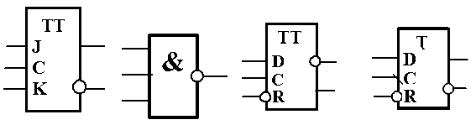  1. 2. 3. 4.
 | 120. |  | Вкажіть номер рисунку, на якому зображений універсальний тригер з динамічним входом.  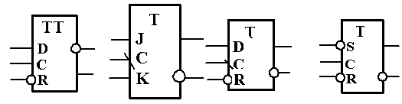  1. 2. 3. 4.
 | 121. |  | Вкажіть номер рисунку, на якому зображений логічний елемент І.  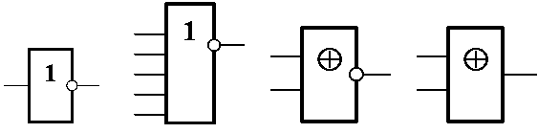  1. 2. 3. 4.
 | 122. |  | Вкажіть номер рисунку, на якому зображений двоступеневий універсальний тригер:  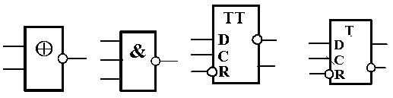  1. 2. 3. 4.
 | 123. |  | Вкажіть номер рисунку, на якому зображений універсальний тригер з динамічним входом.  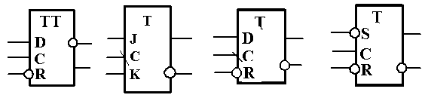  1. 2. 3. 4.
 | 124. |  | Вкажіть номер рисунку, на якому зображений логічний елемент І.  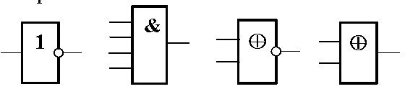  1. 2. 3. 4.
 | 125. |  | Вкажіть номер рисунку, на якому зображений логічний елемент «виключне АБО  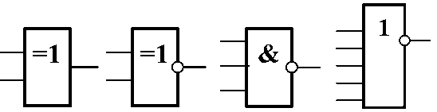  1. 2. 3. 4.
 | 126. |  | Вкажіть номер рисунку, на якому зображений логічний елемент «виключне АБО-НІ»  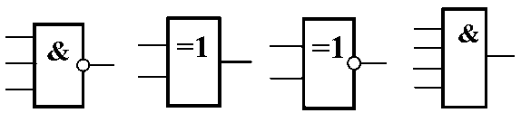  1. 2. 3. 4.
 | 127. |  | Вкажіть номер рисунку, на якому зображений синхронний RS тригер з інверсними входами.  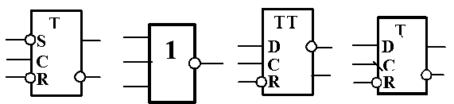  1. 2. 3. 4.
 | 128. |  | 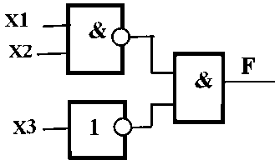  На рисунку надана схема на логічних елементах. Вкажіть, яка логічна функція реалізується схемою.
 | 129. |  | 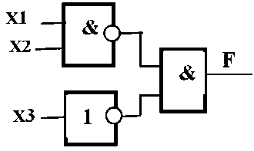  На рисунку надана схема на логічних елементах. Вкажіть, яка логічна функція реалізується схемою.
 | 130. |  | 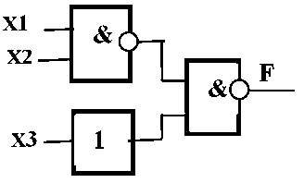  На рисунку надана схема на логічних елементах. Вкажіть, яка логічна функція реалізується схемою.
 | 131. |  | 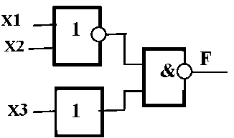  На рисунку надана схема на логічних елементах. Вкажіть, яка логічна функція реалізується схемою.
 | 132. |  | 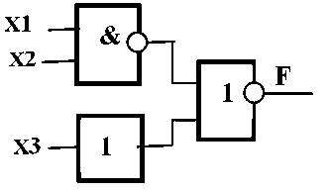  На рисунку надана схема на логічних елементах. Вкажіть, яка логічна функція реалізується схемою.
 | 133. |  | 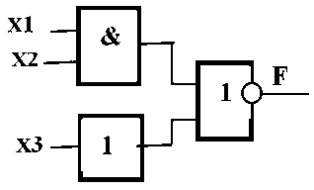  На рисунку надана схема на логічних елементах. Вкажіть, яка логічна функція реалізується схемою.
 | 134. |  | 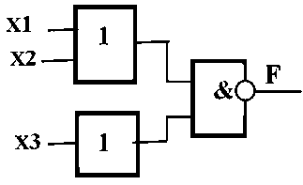  На рисунку надана схема на логічних елементах. Вкажіть, яка логічна функція реалізується схемою.
 | 135. |  | 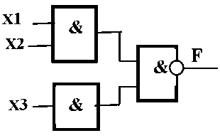  На рисунку надана схема на логічних елементах. Вкажіть, яка логічна функція реалізується схемою.
 | 136. |  | 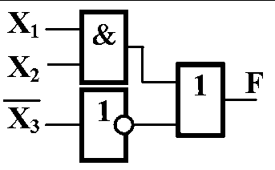  На рисунку надана схема на логічних елементах. Вкажіть, яка логічна функція реалізується схемою.
 | 137. |  | 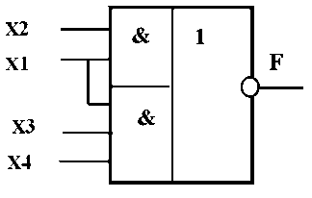  На рисунку надано логічний елемент 2–3–І–АБО–НІ, на входи якого подані логічні сигнали. Вкажіть правильний варіант виразу вихідного сигналу.
 | 138. |  | 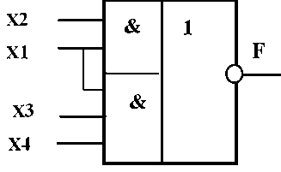  На рисунку надано логічний елемент 2–3–І–АБО–НІ, на входи якого подані логічні сигнали. Вкажіть правильний варіант виразу вихідного сигналу.
 | 139. |  | 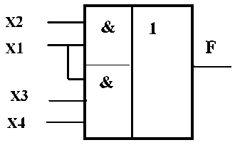  На рисунку надано логічний елемент 2–3–І–АБО–НІ, на входи якого подані логічні сигнали. Вкажіть правильний варіант виразу вихідного сигналу.
 | 140. |  | 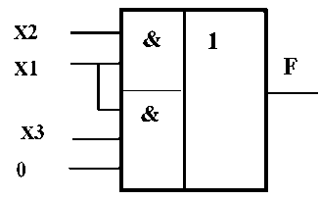  На рисунку надано логічний елемент 2–3–І–АБО–НІ, на входи якого подані логічні сигнали. Вкажіть правильний варіант виразу вихідного сигналу.
 | 141. |  | 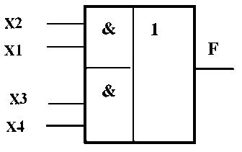  На рисунку надано логічний елемент 2–2–І–АБО–НІ, на входи якого подані логічні сигнали. Вкажіть правильний варіант виразу вихідного сигналу.
 | 142. |  | 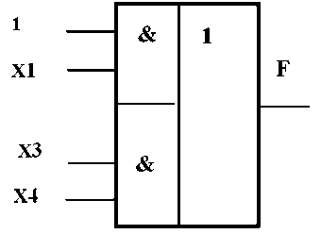  На рисунку надано логічний елемент 2–2–І–АБО–НІ, на входи якого подані логічні сигнали. Вкажіть правильний варіант виразу вихідного сигналу.
 | 143. |  | 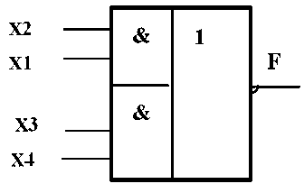  На рисунку надано логічний елемент 2–2–І–АБО–НІ, на входи якого подані логічні сигнали. Вкажіть правильний варіант виразу вихідного сигналу.
 | 144. |  | 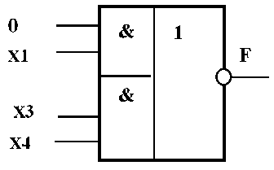  На рисунку надано логічний елемент 2–2–І–АБО–НІ, на входи якого подані логічні сигнали. Вкажіть правильний варіант виразу вихідного сигналу.
 | 145. |  | 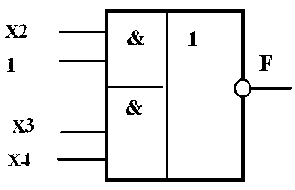  На рисунку надано логічний елемент 2–2–І–АБО–НІ, на входи якого подані логічні сигнали. Вкажіть правильний варіант виразу вихідного сигналу.
 | 146. |  | Регістром називається пристрій, призначений для :
 | 147. |  | Реверсивним регістром зсуву називається пристрій, призначений для :
 | 148. |  | Регістр зсуву вправо виконує арифметичну операцію:
 | 149. |  | Регістр зсуву вліво виконує арифметичну операцію:
 | 150. |  | Реверсивний регістр виконує зсув:
 | 151. |  | Регістром пам'яті називається регістр із:
 | 152. |  | Скільки тригерів потрібно використати для побудови 8-ми розрядного паралельного регістра?
 | 153. |  | Скільки тригерів потрібно використати для побудови 16-ти розрядного регістра зсуву (послідовного регістра)?
 | 154. |  | Лічильник виконує:
 | 155. |  | Реверсивний лічильник виконує:
 | 156. |  | Модуль лічби лічильника –
 | 157. |  | Роздільна здатність лічильника –
 | 158. |  | Час реєстрації лічильника –
 | 159. |  | На малюнку наведено умовне графічне зображення  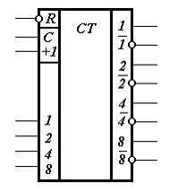
 | 160. |  | На малюнку наведено умовне графічне зображення  